附件：
阳光高考特殊类型招生保送生报名流程参考示例

阳光高考特殊类型招生报名平台
保送生报名网址：http://gaokao.chsi.com.cn/bssbm/
网上报名前，请确保已经阅读过《东华大学2019年外语类保送生招生简章》。
（截图中时间节点和内容仅为示例，请最终按照系统中实际显示的时间节点来操作，请按照本人真实情况填写）

一、注册账号
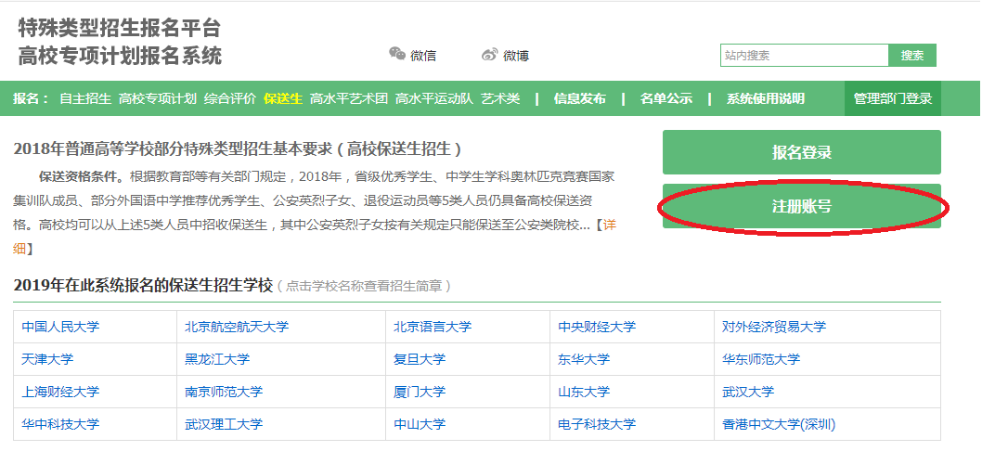
请填写自己或者父母手机，确保能够联系到学生本人。
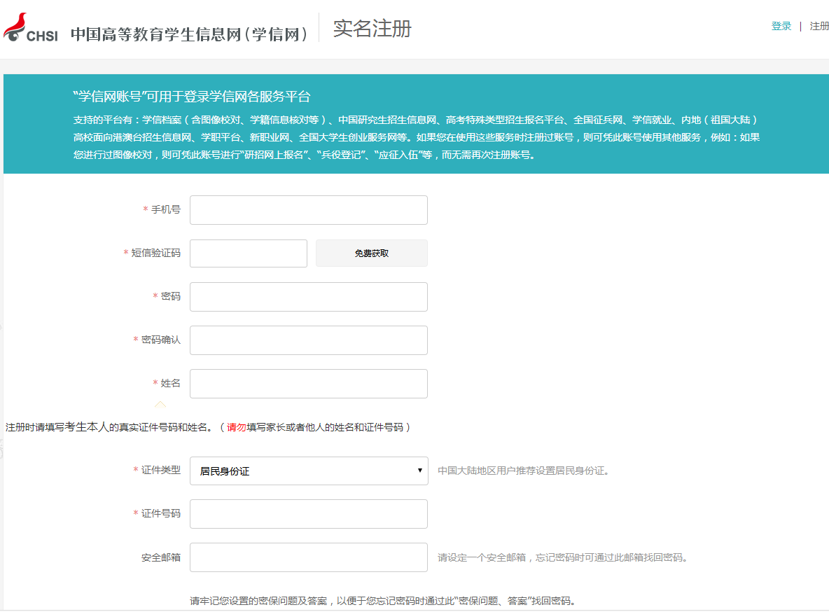

二、登录系统，完善个人信息
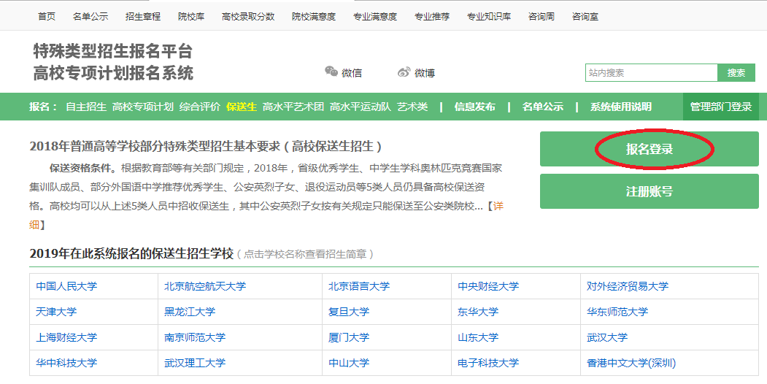
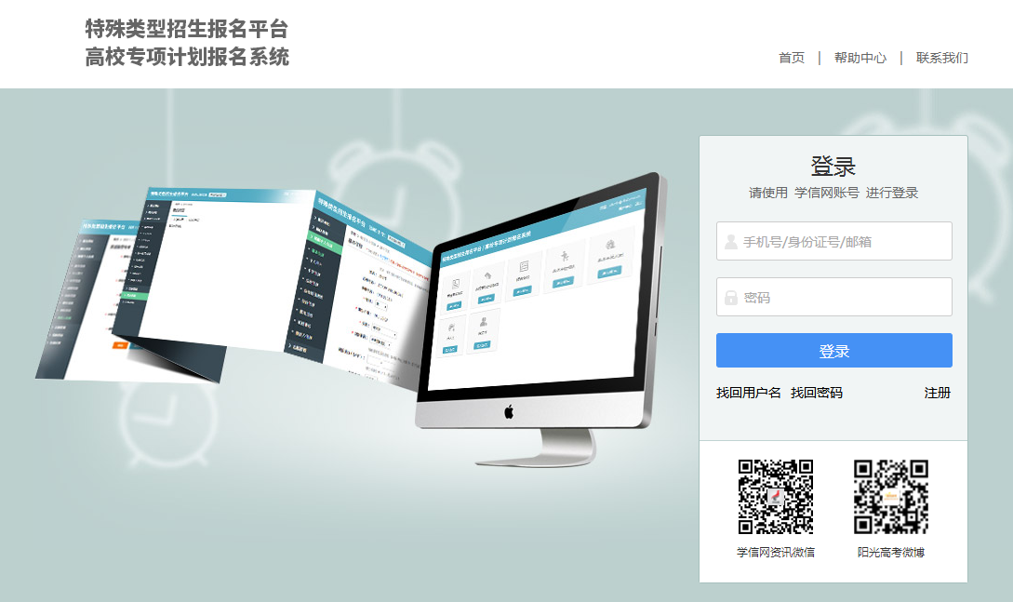
（截图中时间节点和内容仅为示例，请最终按照系统中实际显示的时间节点来操作，请按照本人真实情况填写）
请牢记自己的用户名和密码，注册好后登录系统，选择保送生进入报名
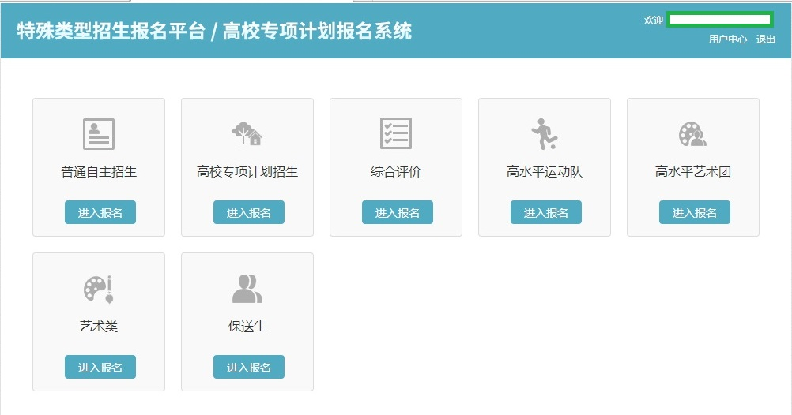
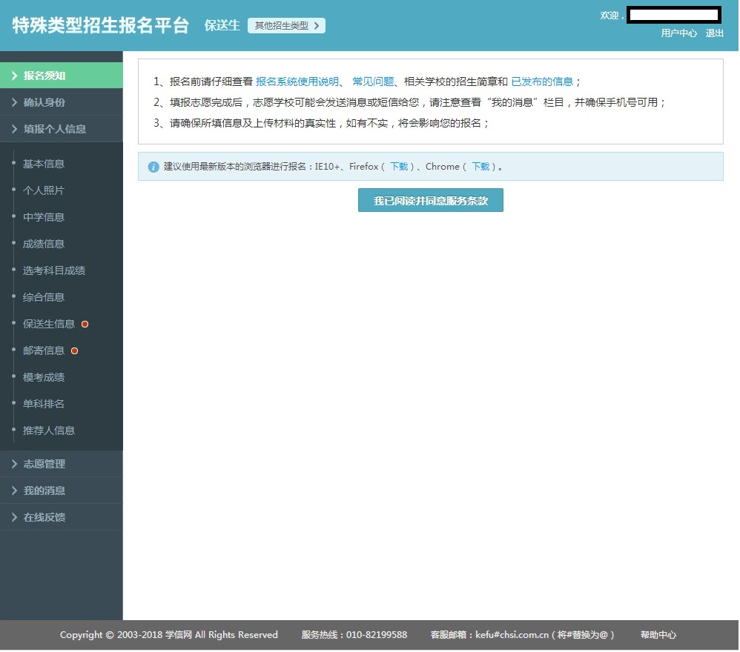
将左侧栏中的确认身份、个人信息填写完整（基本信息、个人照片、中学信息、成绩信息、选考科目信息（浙江上海生源有此栏目）、综合信息、保送生信息、邮寄信息、模考成绩、单科排名等）。
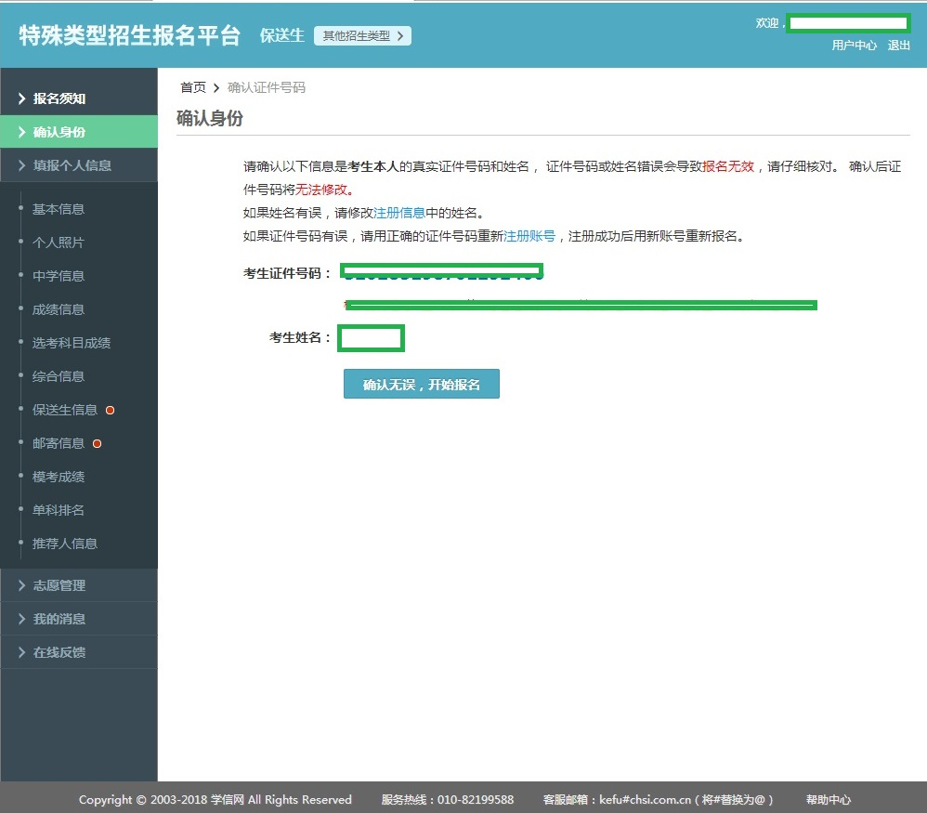
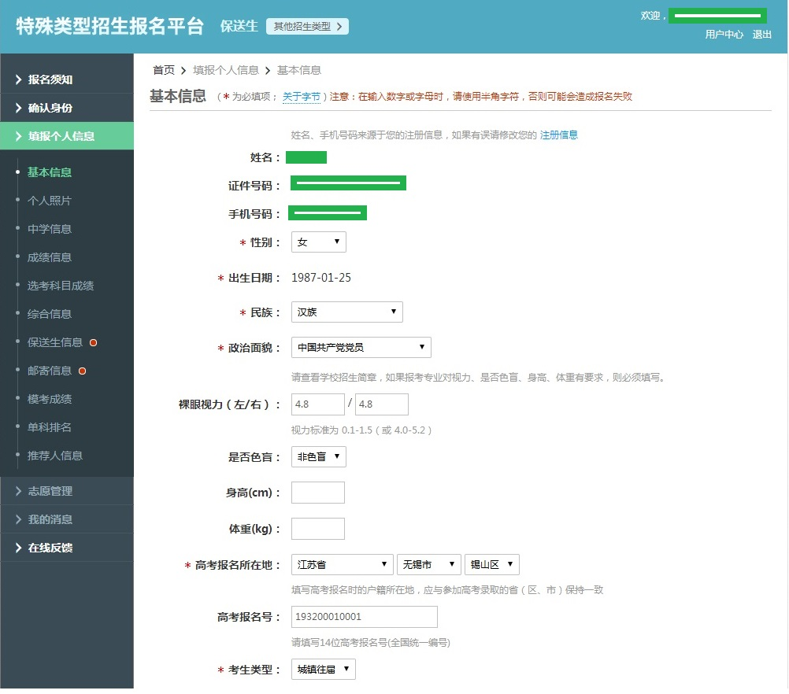

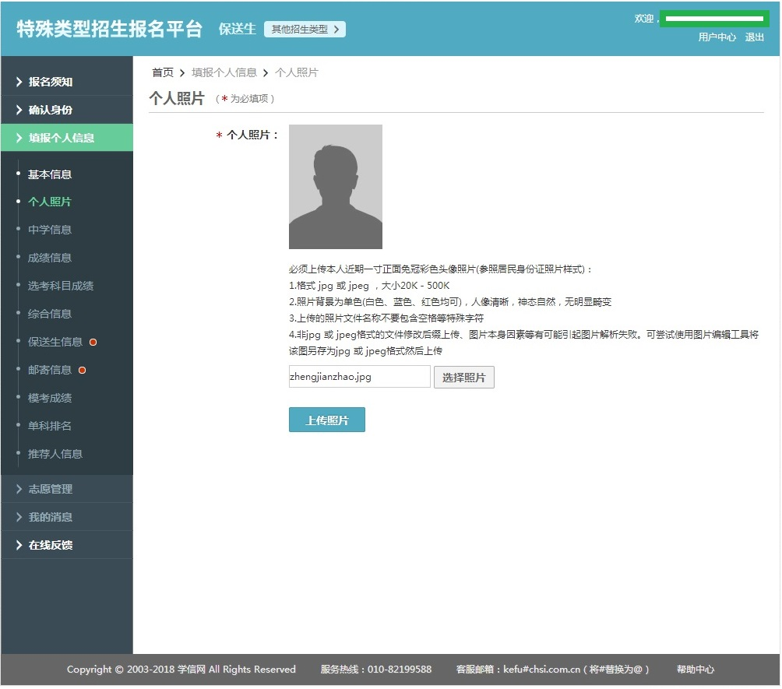
上传照片大小限制为20k-500k，格式为jpg或者jpeg, 上传照片后进行裁剪，
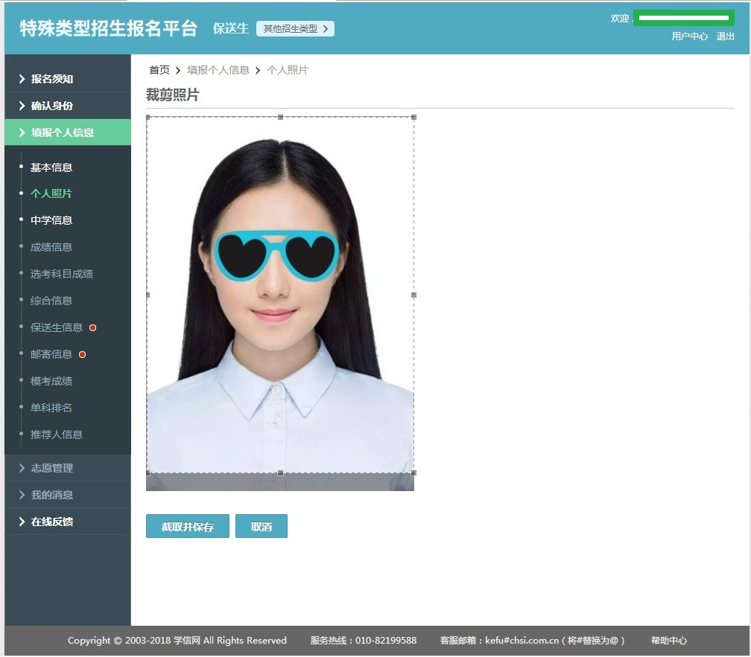
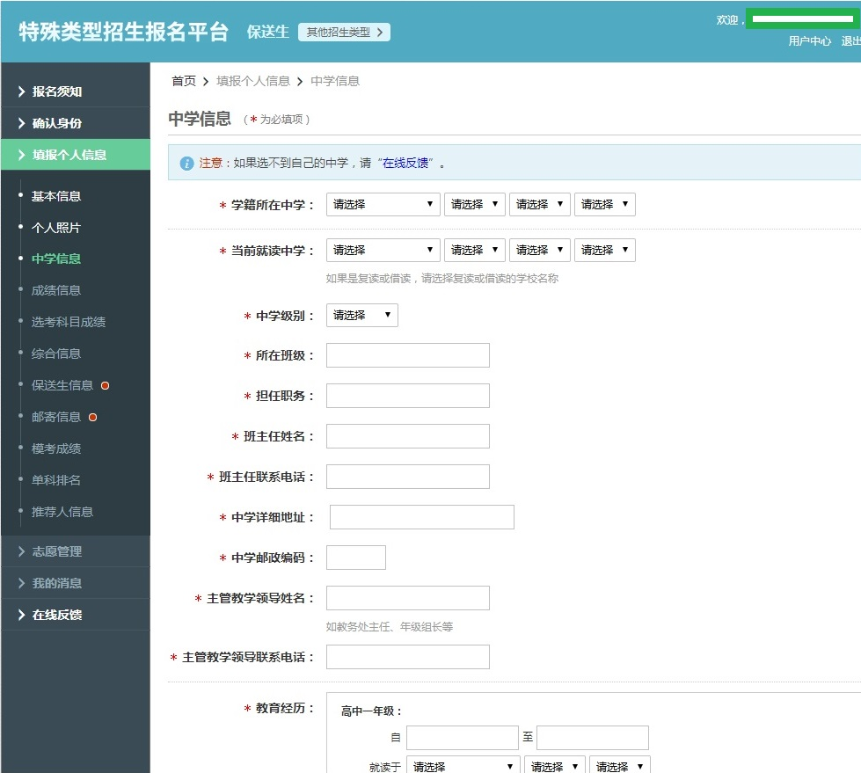
成绩请如实填写，这里只需要填写语数外前三行成绩，没有成绩请根据提示填写无
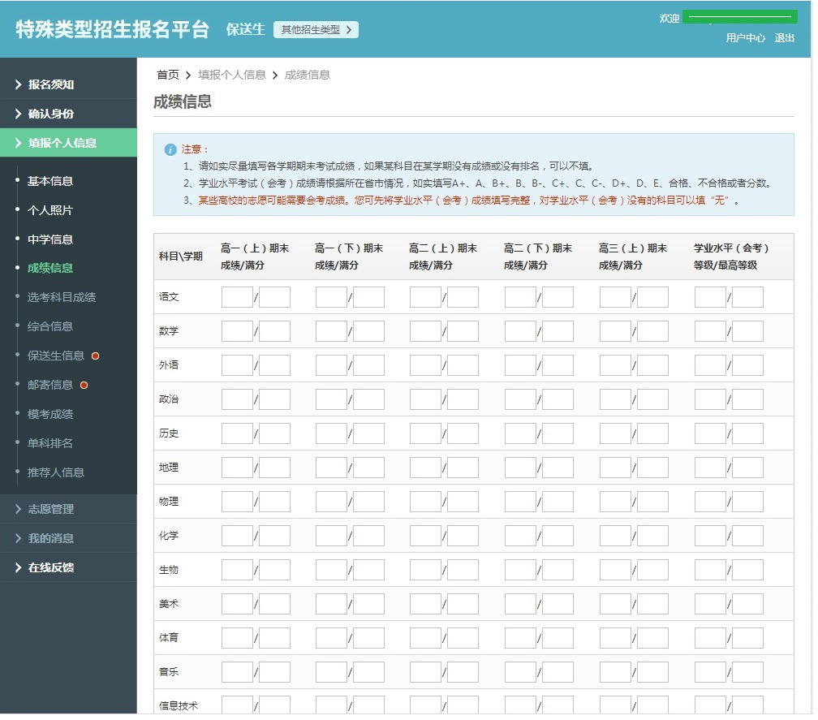
上海和浙江考生需要填写下面的选考科目成绩和高考外语成绩，有未考科目或者暂无成绩，请填写0
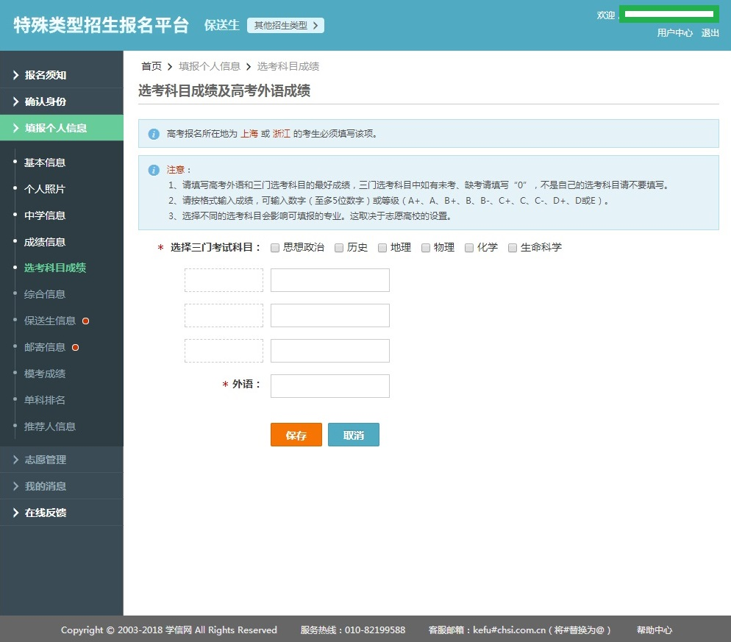
非上海和浙江省生源考生，直接点击下一步

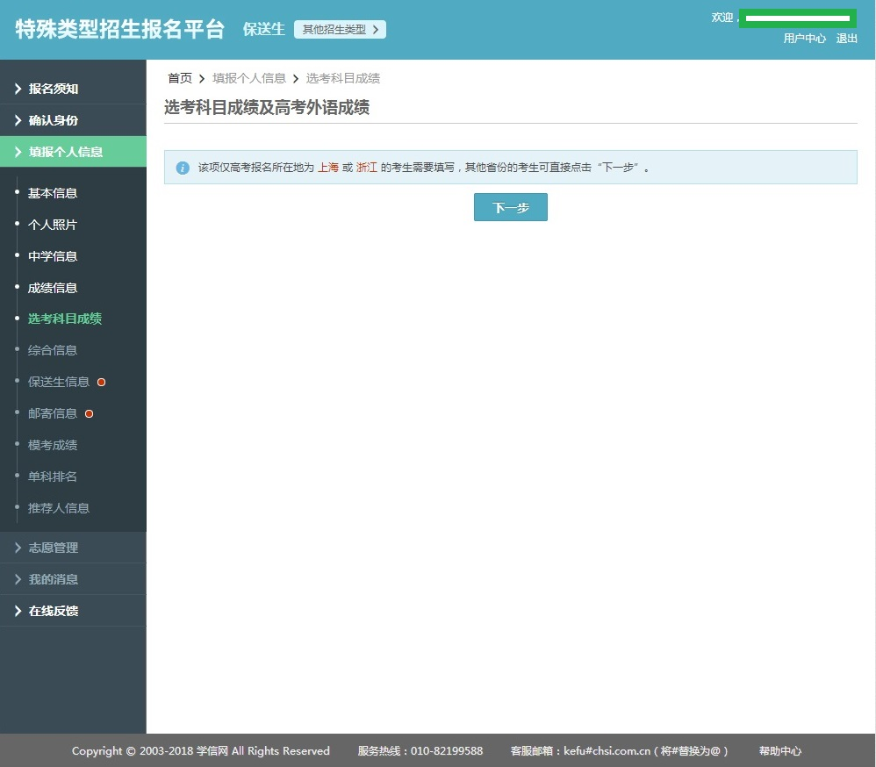
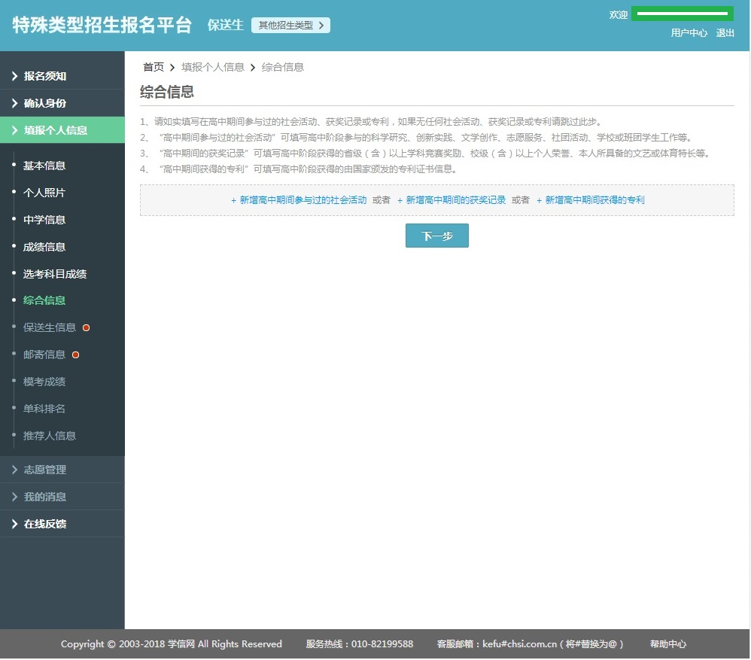

填写保送生资格等信息，请如实填写
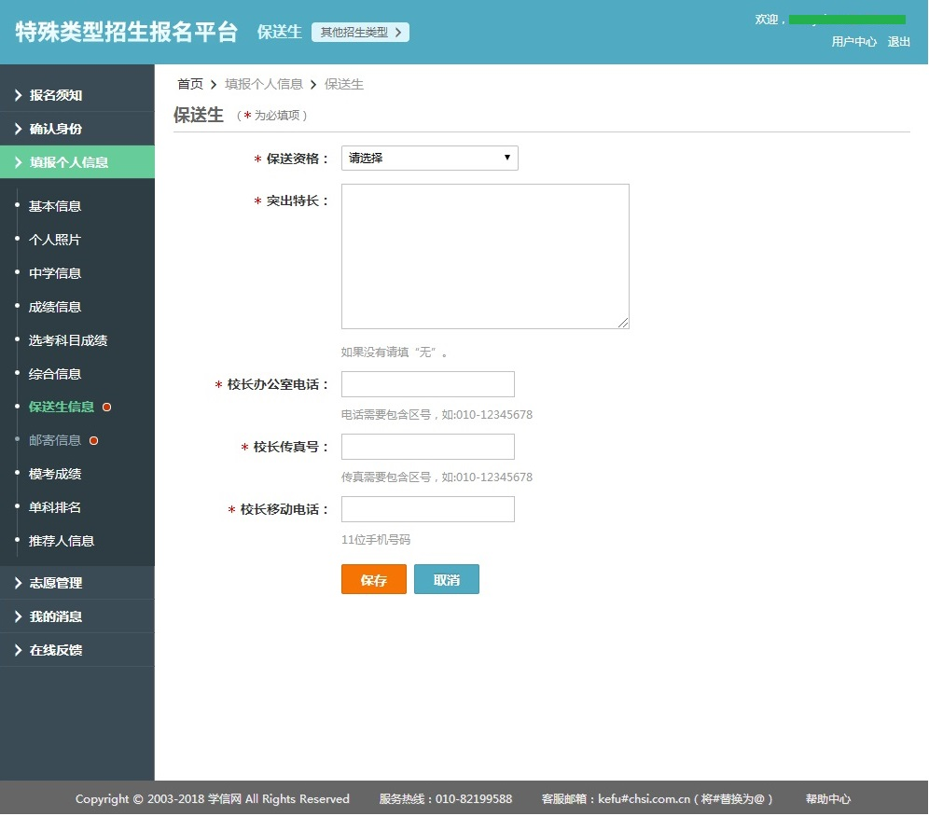
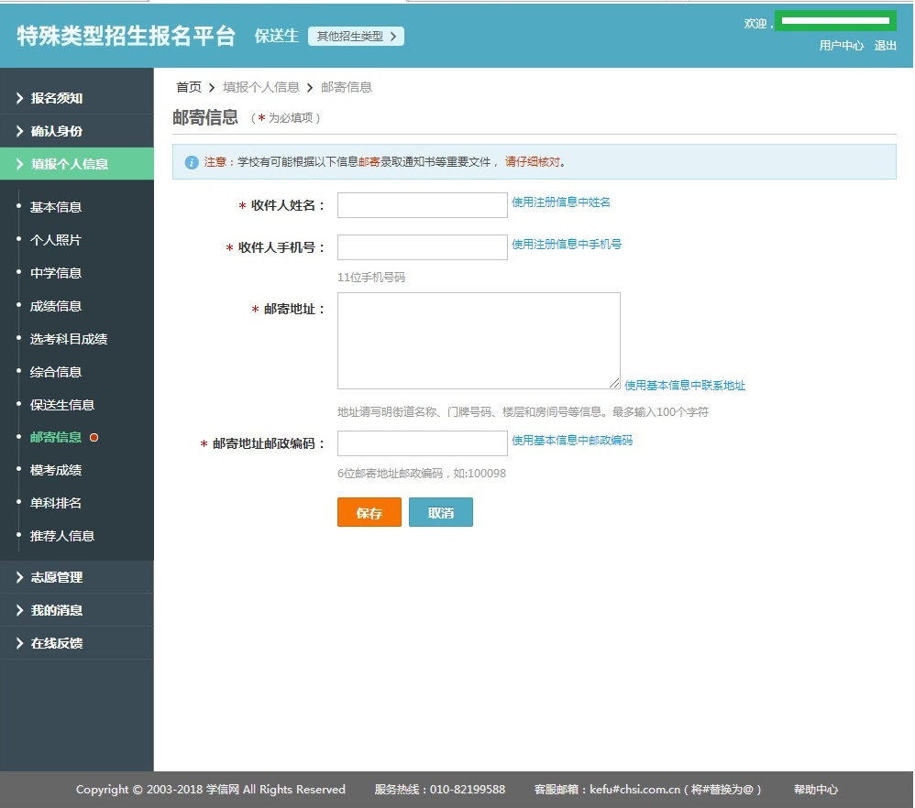

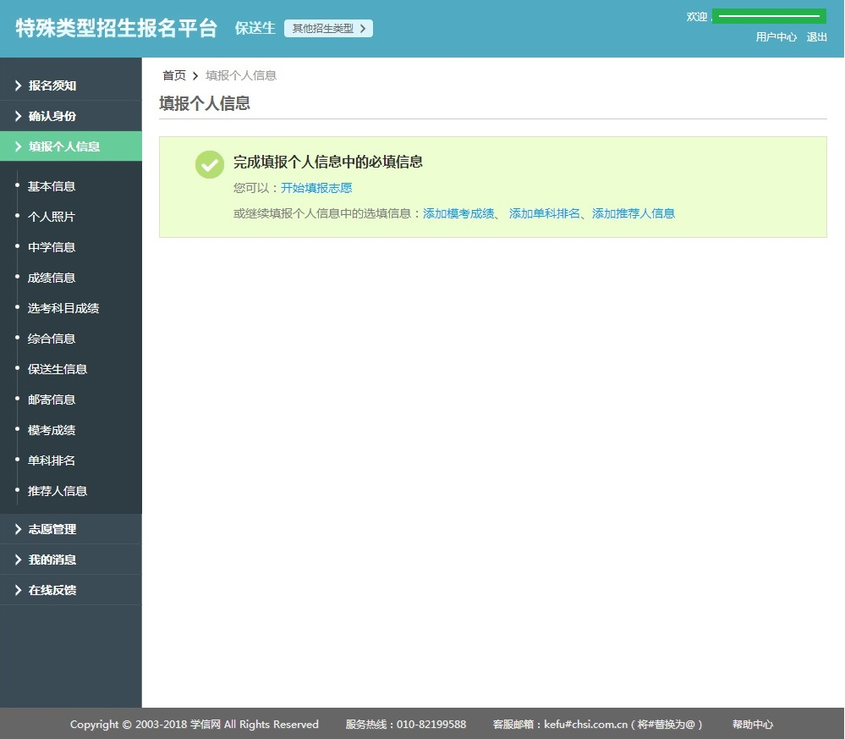

三、志愿填报
选择左侧志愿管理，添加志愿
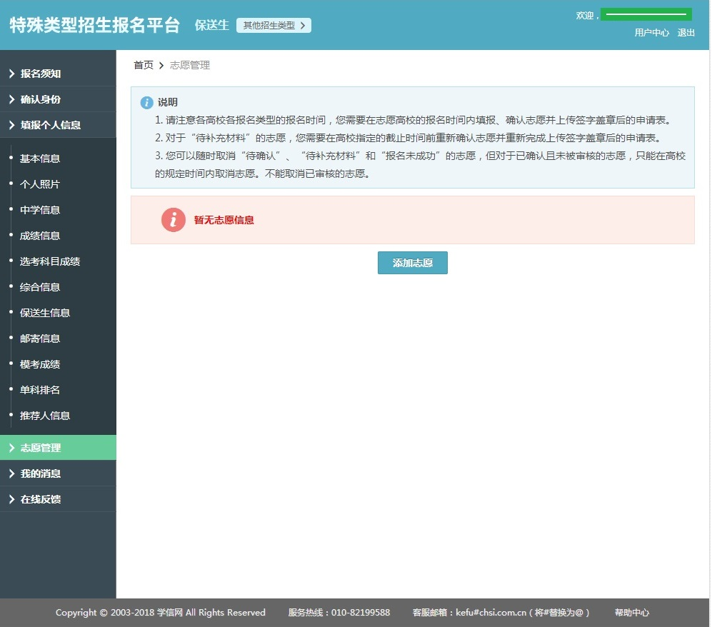
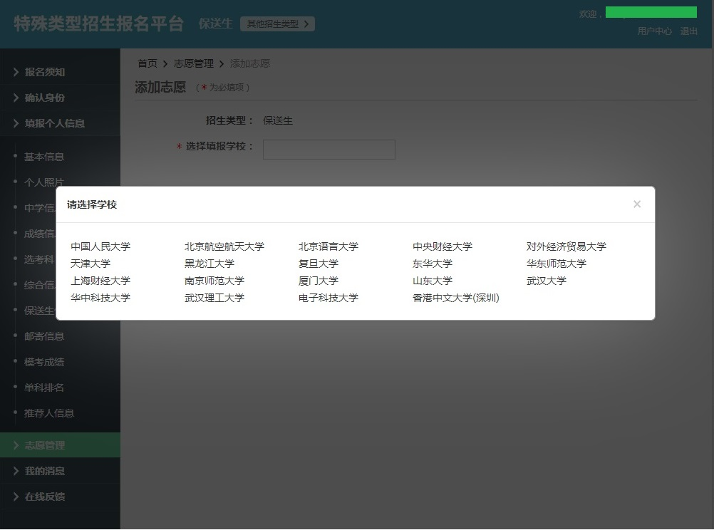
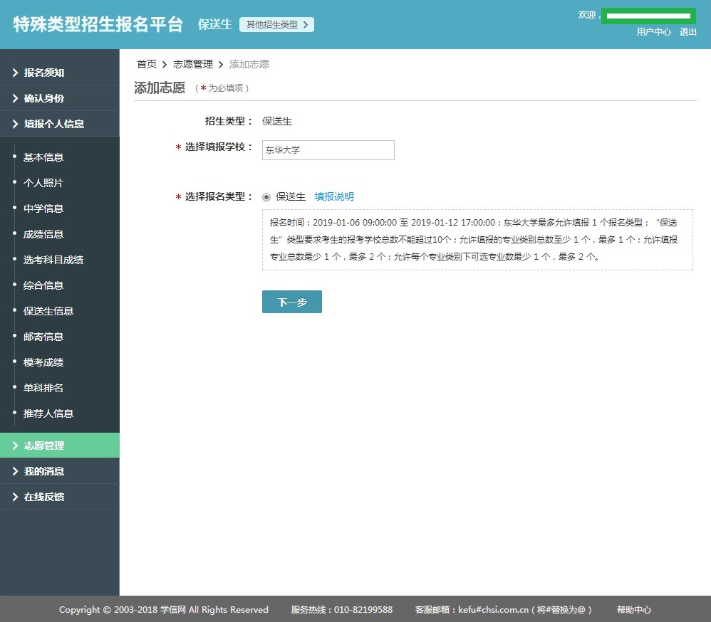
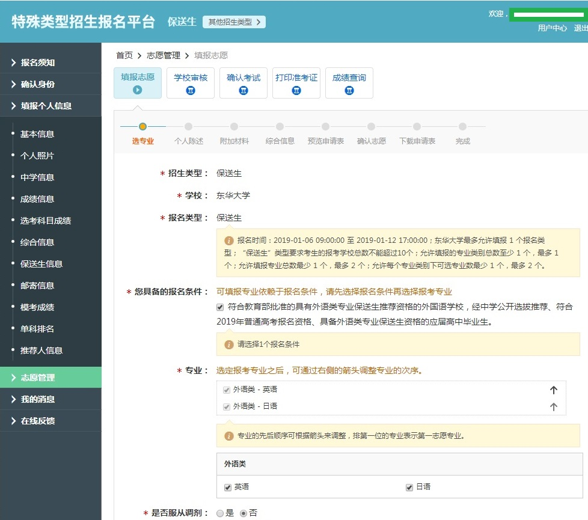

通过上下箭头可以调整专业的先后顺序。
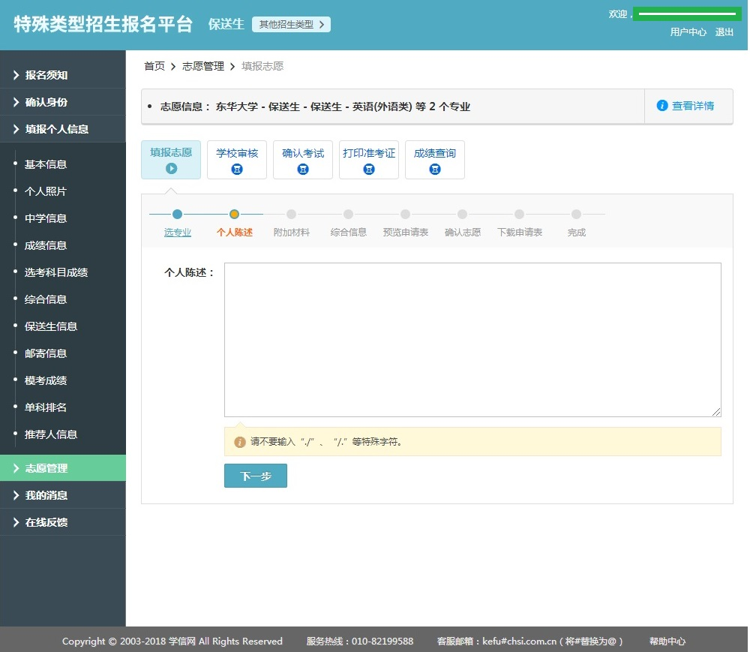
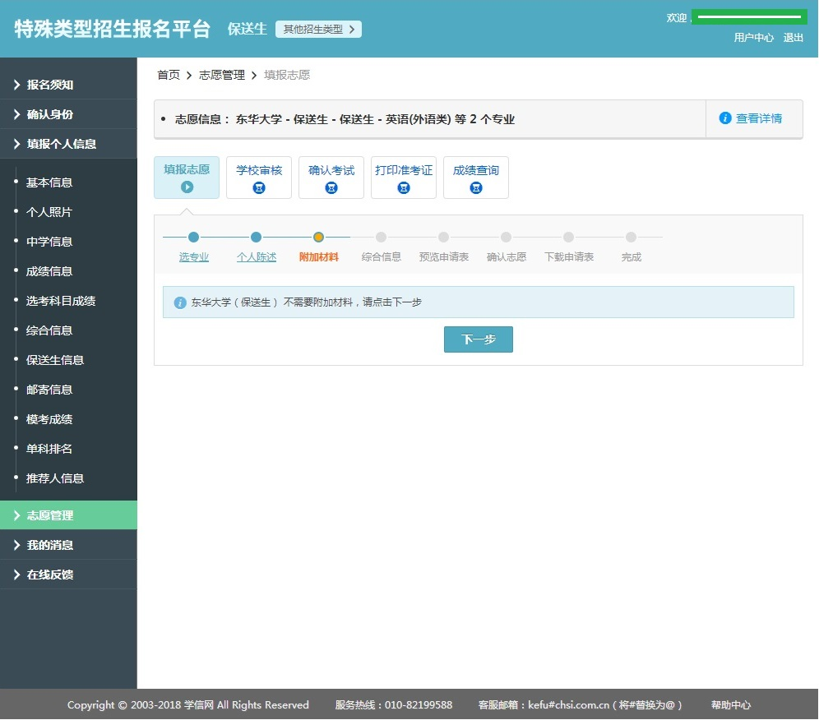

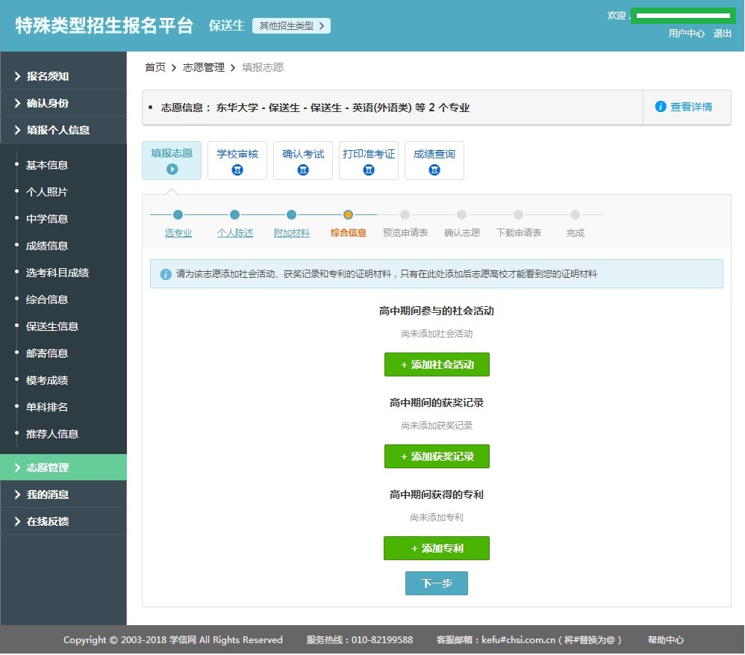
下一步预览报名表后确认志愿，请仔细核对每一项填报信息是否真实有效，一旦确认将不能再次修改。
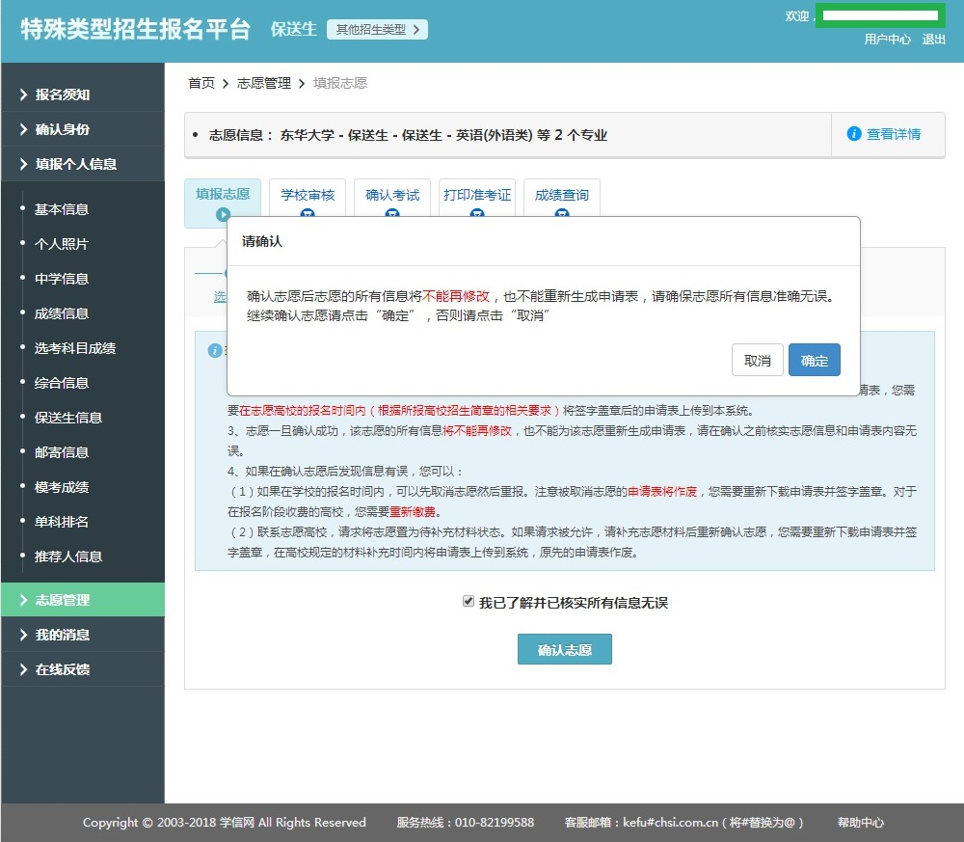

确认志愿结束后，在申请表显示界面最下方可以下载打印，前往就读外国语中学盖章。
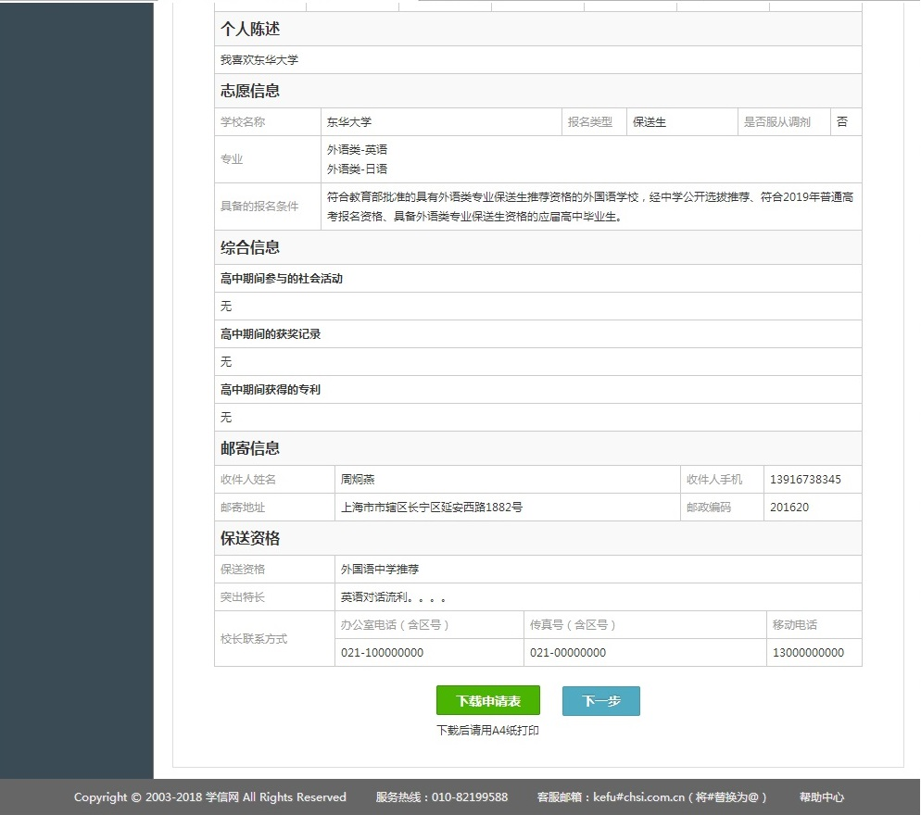

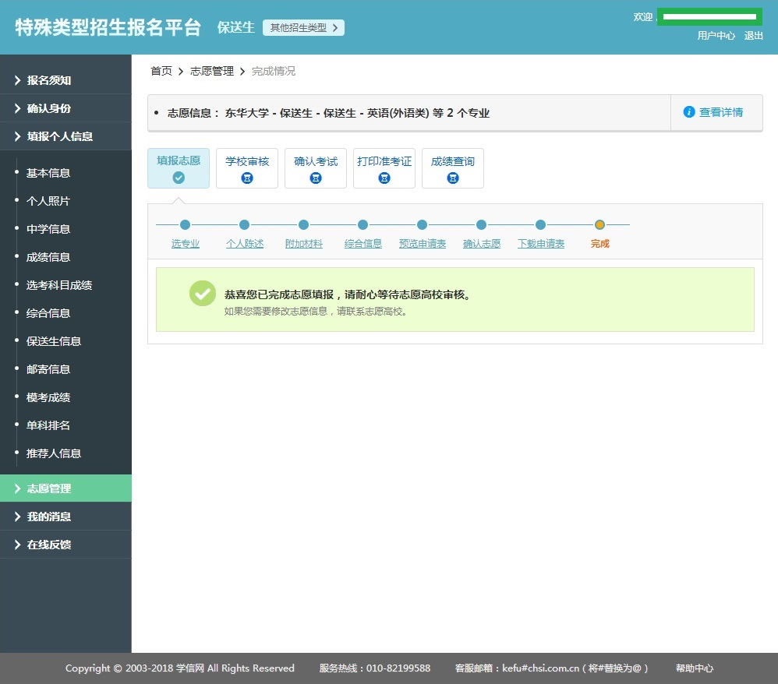

申请表提交两个工作日即查看初审结果，初审合格者1月13号12点前确认是否参加考试。
操作是进入自己的个人界面，点击左侧的志愿管理栏目
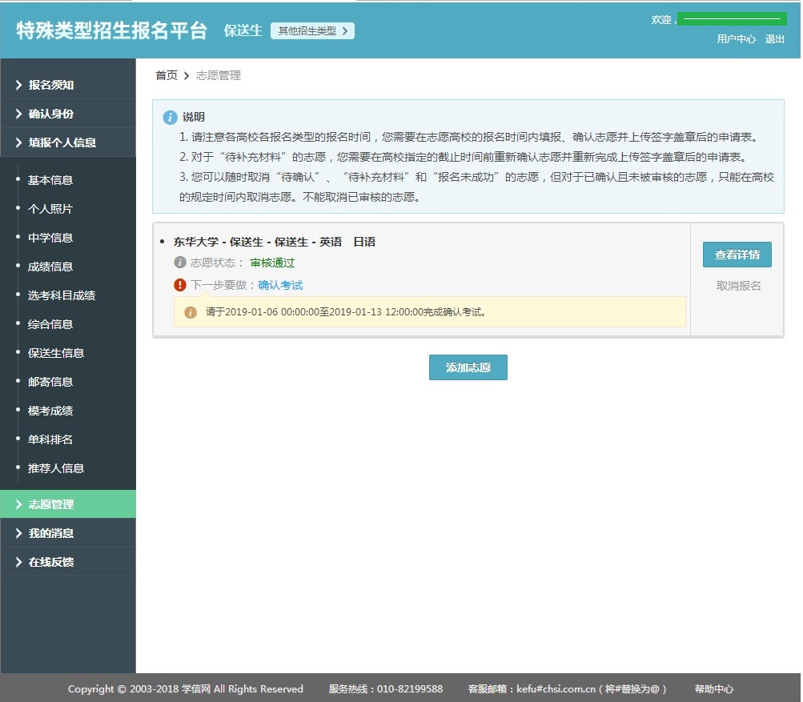
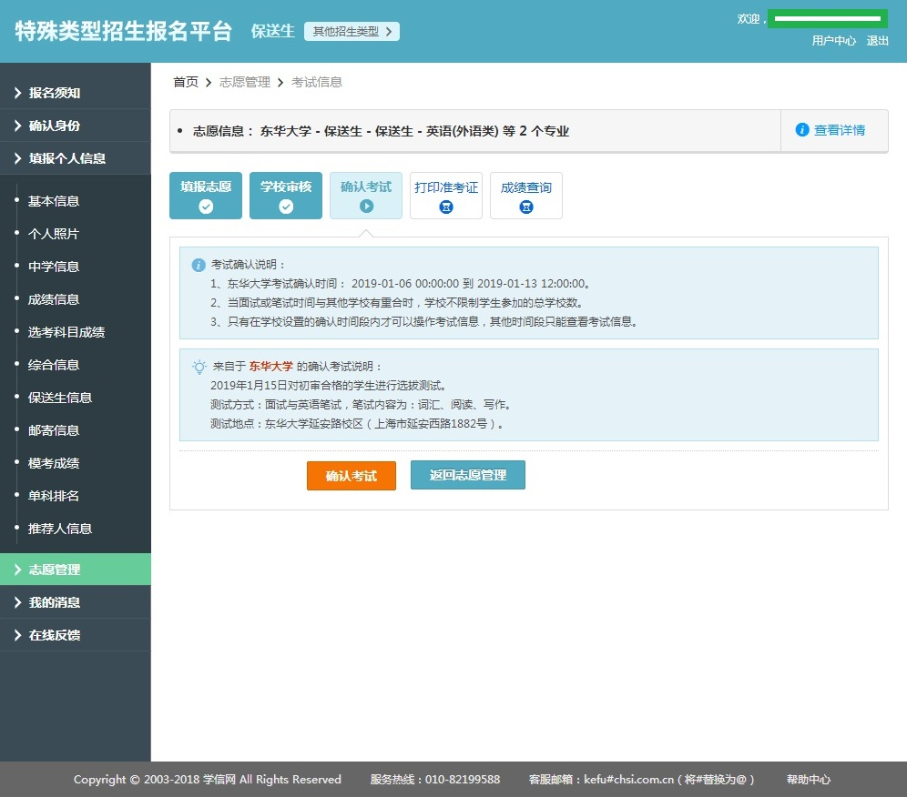
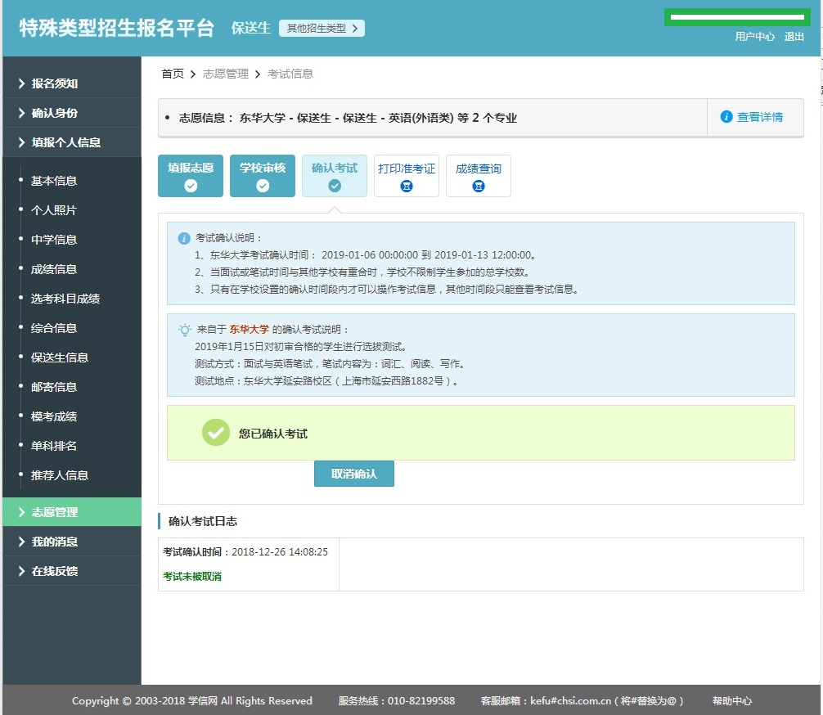

1月14日自行下载并打印准考证，并根据准考证上面的时间地点准时参加考试即可。
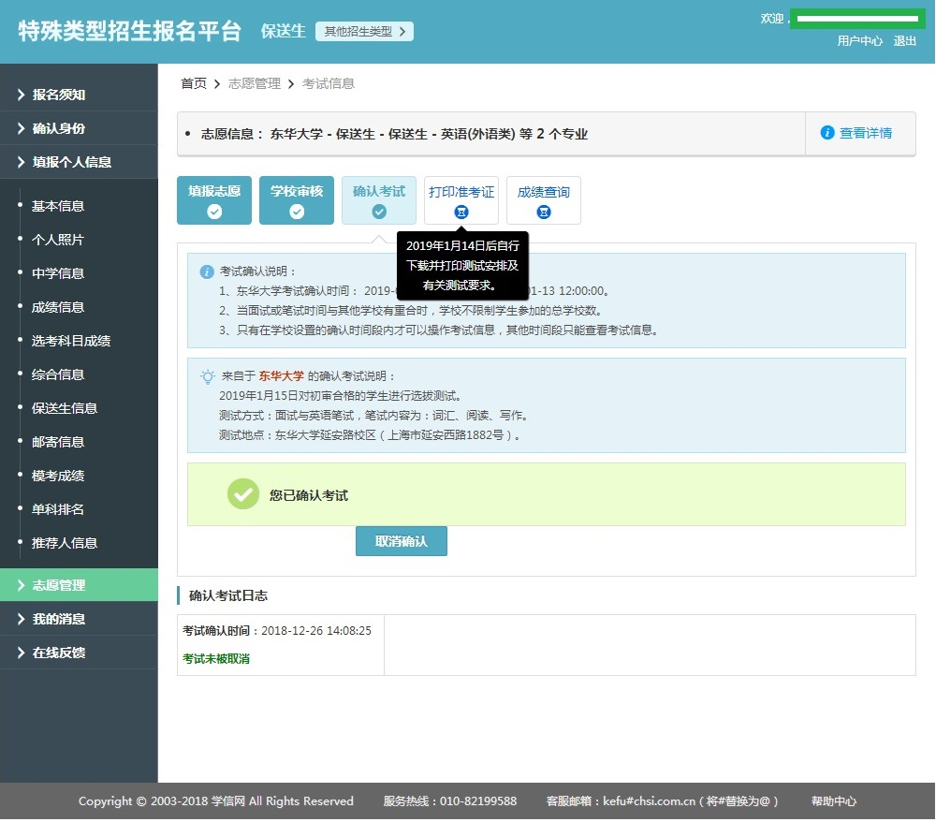

重要的操作提醒：进入到志愿管理后，可点击东华大学这条志愿后边的查看详情，即可查看各个阶段的时间节点和操作。

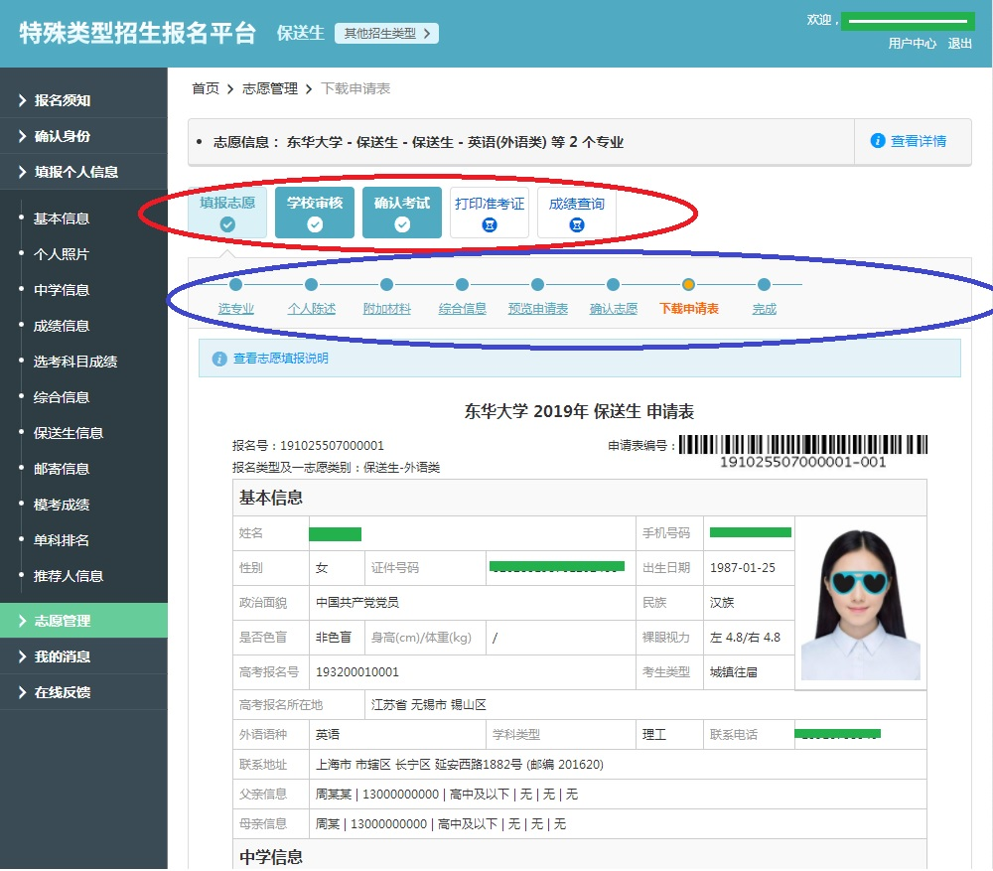

最后欢迎报考东华大学外语类保送生~~祝大家能进入自己心目中理想的大学！！！

